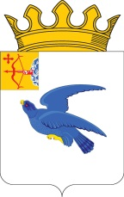

РАЙОННАЯ ДУМА
МАЛМЫЖСКОГО РАЙОНА КИРОВСКОЙ ОБЛАСТИ
шестого созыва

РЕШЕНИЕ

09.08.2023 № 5/26
г. Малмыж

О даче согласия на принятие в муниципальную собственность

На основании статьи 21 Устава муниципального образования Малмыжский муниципальный район Кировской области районная Дума Малмыжского района РЕШИЛА:
1. Дать согласие на принятие в муниципальную собственность Малмыжского района из собственности Кировской области земельного участка с кадастровым номером 43:17:310112:614, местоположение относительно ориентира: Кировская область, Малмыжский район, г. Малмыж, ул. Володарского, площадью 8611 кв. метров.
2. Передать вышеуказанное имущество в муниципальную казну муниципального образования Малмыжский муниципальный район Кировской области.
3. Главе Малмыжского района обеспечить прием и передачу в установленном законодательством порядке имущества, указанного в пункте 1 настоящего решения.

Глава Малмыжского района Э.Л. Симонов

Председатель районной Думы
Малмыжского района О.Г. Толстобокова

